Advarsel om global oppvarming fra 1922
Av: Kent Andersen 23. november 2021, Document.no

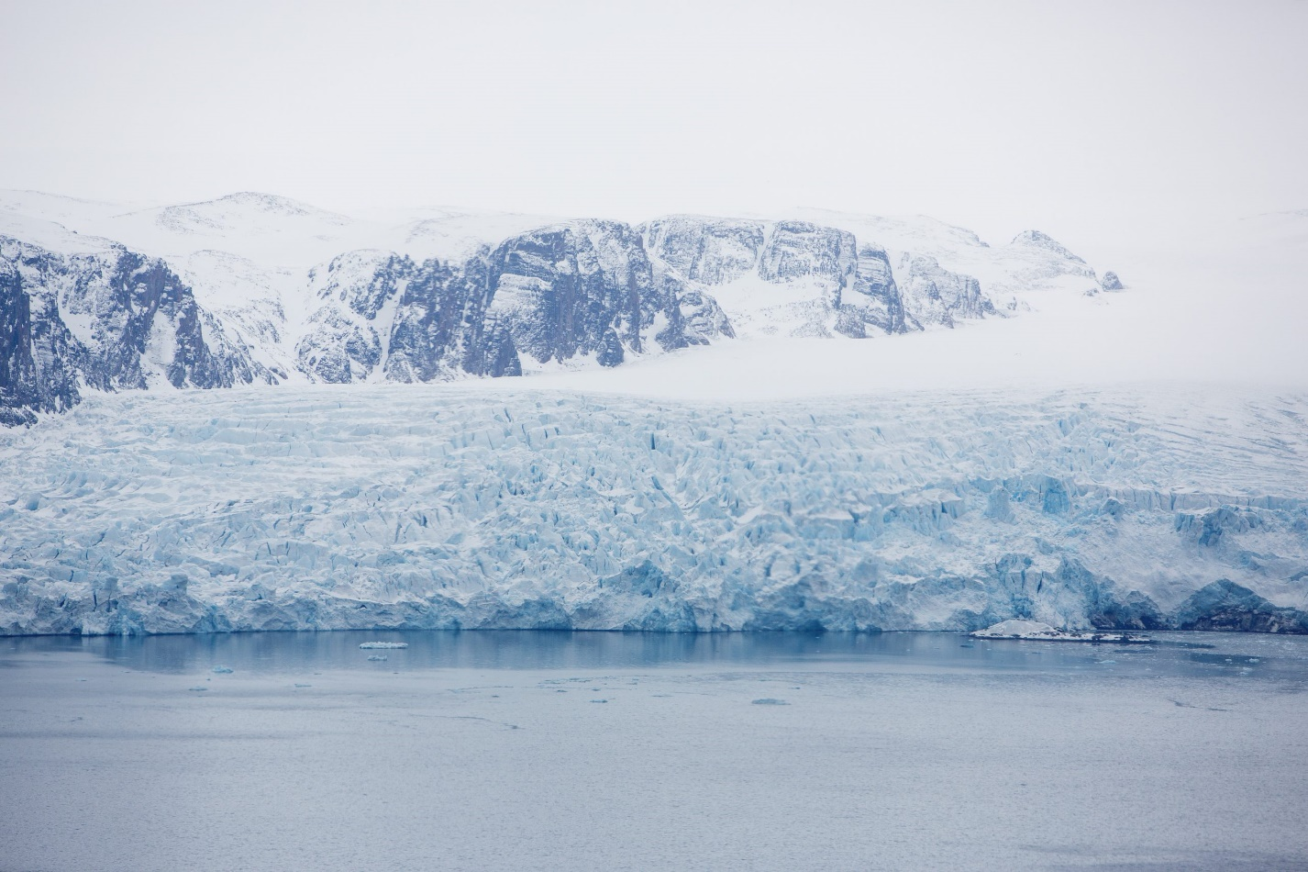Isbreer kommer og går. Her et bide fra 2015 med den opprinnelige billedteksten: "En isbre som sakte, men sikkert velter ut i havet på Svalbard. Svalbard og Arktis er det område i verden hvor klimaendringene merkes mest og først." Så sant, så sant. Også for 99 år siden var folk bekymret, før det igjen ble kaldere, så varmere igjen. Foto: Tore Meek / NTB

Redaksjonen fikk nylig inn et interessant tips om klimatidsskriftet Monthly Weather Review fra 1. november 1922, altså for 99 år siden. Jordens vær og klima har nemlig vært studert og forsket på i uminnelige tider, i håp om å kunne se inn i fremtiden og varsle om farer og uår.
Denne forskningen har gitt oss værmeldinger for noen dager fremover som daglig redder mange liv, ikke minst for fiskeflåten, skipstrafikken og flytrafikken – men å spå klimaet 30 år fremover har så langt vist seg umulig. Klimaendringer er nemlig et naturfenomen med samme lunefulle atferd som lynnedslag, jordskjelv og vulkanutbrudd. De kan i praksis ikke forutsies.

99 år gammel bekymringsrapport
I den 99 år gamle rapporten finner vi en artikkel fra George Nicolas Ifft på side 589, og der kan vi lese følgende:
– Arktis ser ut til å varmes opp. Rapporter fra fiskere, seljegere og ekspedisjoner som seiler rundt Spitsbergen og det østlige Arktis, peker alle på radikale forandringer i klimaforholdene, og tidligere uhørte høye temperaturer i dette området av jordens overflate.

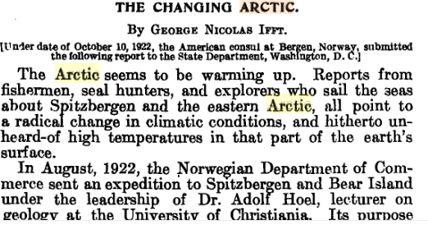
Faksimile fra Monthly Weather Review fra 1. november 1922. Skjermdump: American Meteorological Society

I august 1922 sendte det norske handelsdepartementet ut en ekspedisjon til Spitsbergen og Bjørnøya under ledelse av dr. Adolf Hoel, som foreleste om geologi ved Universitetet i Christiania. Målet var å undersøke og kartlegge området, men det mest spektakulære var klimaendringene: Det var usedvanlig varmt, isbreer hadde trukket seg tilbake eller forsvunnet, og havet var isfritt forbi 81 grader nord.
Rapporten var svært bekymringsfull, for så sent som i 1918 satte Amundsen skuta Maud fast i isen og måtte overvintre helt frem til 1920. Oppvarmingen var rask og voldsom, og derfor lurte man på om dette var slutten for polare strøk. Men isforholdene i Arktis har alltid variert, uten at vi kan si noe sikkert om hvorfor og hvordan.
Sikkert er det at da Nansen seilte langs Sibir-kysten i 1894, møtte han «åpent hav mil etter mil, vakt etter vakt, gjennom ukjent strøk, og sjøen nesten mer og mer isfri», ifølge loggen. I 1938 publiserte avisen Fram en artikkel med overskriften «Verden blir varmere, og Svalbard-breene minker».
Forskning.no har også skrevet om Grønlands-isens «merkelige nedsmelting» på 1930-tallet. Lenge før klimaregnskapets tid …

Les også: Grønlands isbreer smeltet raskt også på 1930-tallet

I 1978 var det imidlertid helt andre forhold:
The New York Times publiserte en artikkel hvor et internasjonalt team av spesialister konkluderte med at det ikke var noen ende i sikte på den kjølende trenden de siste 30 årene, og en ny istid ville komme. I 1979 startet satellittovervåkningen av polarisen, og sommerisen strakte seg helt ned til Sibir-kysten.
Det eneste vi egentlig kan lære av dette, er at jordens klima varierer. Klimaforskere har avslørt klimaets utvikling millioner av år bakover i tid, men det gir oss egentlig ikke noe datagrunnlag for å si noe sikkert om de neste 100 årene fremover. Vi har ingen metodikk for å forutsi eller spå hva som vil skje frem mot 2050.
Det finnes heller ingen logisk grunn til å hevde at noen graders global oppvarming vil bli katastrofalt for naturen og menneskeheten. Det mangler rett og slett empiri for å påstå noe sånt. Men nå, som i oldtiden, kan man bli veldig rik av å skremme folk med uår, og enda rikere av å hevde at man faktisk kan stoppe klimaendringer og redde alle fra katastrofe.
Verden vil bedras, og dagens klimaforskere vil ikke si sannheten, selv om de har feilet fullstendig i sine fremskrivninger de siste 30 årene.

Les også:
Ekspertisens forklaringsproblem: Når klimaskremslene ikke slår til
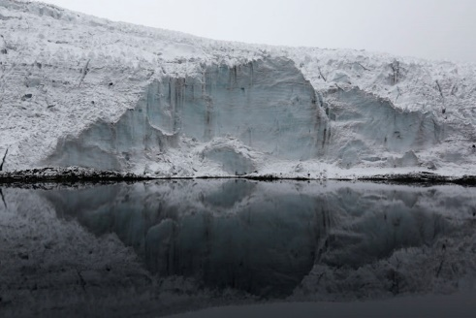
Når skremslene ikke realiseres, oppstår iblant nesten komiske situasjoner. I USA var myndighetsorganet The National Park Service «sikre» på en nært forestående slutt på alt som heter isbreer. Man hadde derfor satt opp skilt om at breene ville være borte innen 2020. I all stillhet er skiltene nå fjernet.

